Taller Semana 8
Modelo Relacional

Sigla | Nombre Asignatura | Tiempo Asignado
BDY1101 | BASE DE DATOS APLICADA I | 5 hrs pedagógicas

1. Tabla de Especificaciones

Resultado de Aprendizaje | Indicador de Logro (IL) | Indicador de Evaluación (IE) | Ponderación Indicador Logro | Ponderación Indicador de Evaluación
 | IL 2.1 Aplica la Normalización en el Modelo Conceptual para eliminar la redundancia en los datos asociados al problema planteado.
 | IL 2.2 Representa relaciones (tablas) y sus columnas en el modelo relacional normalizado asociadas al problema planteado.
 | IL 2.3 Representa claves primarias entre las relaciones del modelo relacional normalizado asociadas al problema planteado.
 | IL 2.4 Representa claves foráneas entre las relaciones del modelo relacional normalizado asociadas al problema planteado.

2. Instrucciones generales para el/la estudiante

Esta es una actividad que corresponde a una actividad formativa.

El tiempo para desarrollar esta evaluación es de 5 hrs pedagógicas y se realiza en parejas en el laboratorio PC.
En esta actividad se solicitará que puedas desarrollar casos de estudio los que te ayudaran a fortalecer tus habilidades para identificar entidades y validar cuales de ellas son importantes para el negocio.

Esta actividad es clave en tu desarrollo. ¡Mucho Éxito!

3. Actividad a resolver

El objetivo de esta actividad es que puedas identificar que tablas son claves para el sistema y cuales deben ser registradas para dar cumplimiento a los requerimientos y está relacionada con el siguiente indicador de logro de la Experiencia de Aprendizaje.
- IL 2.1 Aplica la Normalización en el Modelo Conceptual para eliminar la redundancia en los datos asociados al problema planteado.
- IL 2.2 Representa relaciones (tablas) y sus columnas en el modelo relacional normalizado asociadas al problema planteado
- IL 2.3 Representa claves primarias entre las relaciones del modelo relacional normalizado asociadas al problema planteado.
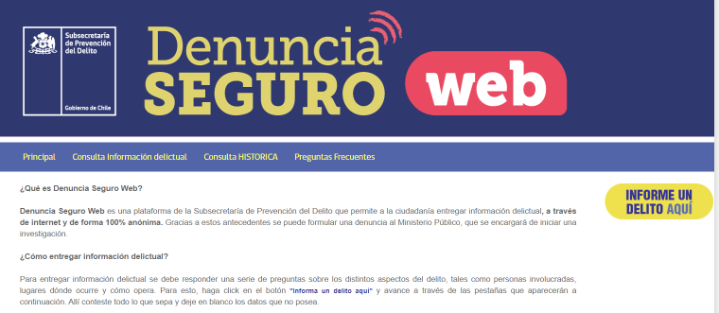
- IL 2.4 Representa claves foráneas entre las relaciones del modelo relacional normalizado asociadas al problema planteado.
CASO DE ESTUDIO 1 – Denuncia Seguro
Debes ingresar al siguiente sitio web
https://denunciaseguroweb.spd.gov.cl/general/
Y registrar cada una todas las posibles denuncias que existen en el portal.
Las denuncias se registran haciendo clic según muestra la imagen:
A medida que estes registrando un delito, debes hacer clic en AVANZAR,
según muestra la imagen, para así dar termino correcto a un modelo.
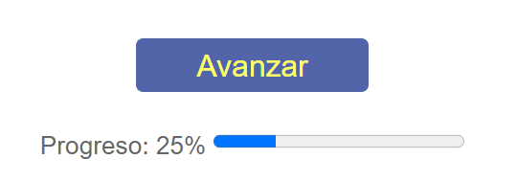

Se debe modelar los delitos que se destacan:
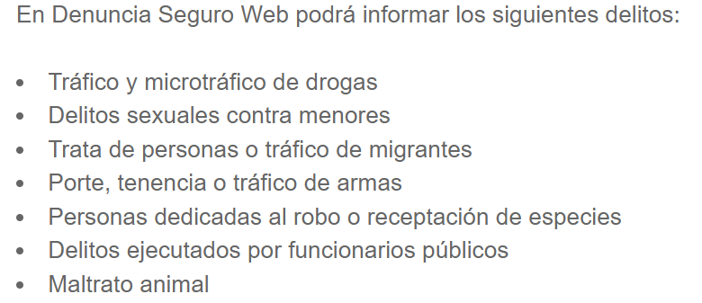

CASO DE ESTUDIO 4 – Tienda de Computadores
En base al archivo 2.2.4.1_tienda_computadores.pdf realizar las ediciones del modelo correctamente considerando:
- Todas las tablas con sus respectivas columnas
- Claves primarias
- Claves foráneas
- Relaciones
- Herencia y jerarquía, si aplica
- Aplicar normalización.
Debido a la pandemia, la venta de computadores se elevó de una manera nunca antes vista, es por eso que la venta de estos artículos ha aumentado en gran manera. Para ello, muchas empresas están importando artículos desde otros países para la venta.
Se está desarrollando un proyecto en el cual se pueda registrar esta información. Sin embargo, parte del proyecto. No pudo ser realizado debido a que la empresa contratada para tal servicio no pudo completar en tiempo lo solicitado y solo realizaron una parte del modelo.
Se necesita
- Clave Primaria (PK), Clave Foránea (FK) y Clave Única (UN) tanto de las tablas que debes crear como todas aquellas que hagan falta en las tablas ya creadas de acuerdo con su análisis. Considere que todas las restricciones DEBEN tener un nombre representativo según las tablas en las que son PK, FK y UN respectivamente.
- ASIGNAR tipos de datos y tamaños adecuados a las columnas de las tablas que debes crear de acuerdo con el modelo entregado.
- CORREGIR, de acuerdo con su análisis:
- Crear la(s) tabla(s) faltante(s) que provoca(n) que el modelo NO esté completamente NORMALIZADO.
- Los tipos de datos que en el Modelo estén mal definidos considerando el dato que esas columnas almacenarán.

CASO DE ESTUDIO 5 – eMercado
En base al archivo 2.2.4.2_emercado.pdf realizar las ediciones del modelo correctamente considerando:
- Todas las tablas con sus respectivas columnas
- Claves primarias
- Claves foráneas
- Relaciones
- Herencia y jerarquía, si aplica
- Aplicar normalización.

Con el paso de los años, cada vez más empresas están confiando procesos a tecnologías digitales.
Estos procesos de venta han llevado a la creación de nuevos sistemas, desarrollo de nuevos softwares y la contratación de personal que están directamente capacitados en estas áreas.

Actualmente existen. Muchos supermercados que atienden en la forma regular recibiendo clientes en persona y despachando sus productos. a través de compras en línea. Sin embargo, una nueva propuesta de negocio es supermercados.que no atienden personas en tiendas físicas, sino que solamente son en tiendas virtuales.

Esto es una alternativa para las empresas, ya que reducen altamente los costos de. las tiendas, personal de tienda, cajeros, gastos de energía eléctrica y muchos otros gastos relacionados con la seguridad y video vigilancia.y todo lo que conlleva tener una tienda física.

Para realizar este tipo de proyectos.es necesario que puedas crear el modelo para dar cumplimiento a las necesidades de este negocio. Se contrató a una empresa de desarrollo, sin embargo, no pudo terminar todo el proyecto dejando el modelo con errores los cuales debes solucionar.

Se necesita
- Clave Primaria (PK), Clave Foránea (FK) y Clave Única (UN) tanto de las tablas que debes crear como todas aquellas que hagan falta en las tablas ya creadas de acuerdo con su análisis. Considere que todas las restricciones DEBEN tener un nombre representativo según las tablas en las que son PK, FK y UN respectivamente.

- ASIGNAR tipos de datos y tamaños adecuados a las columnas de las tablas que debes crear de acuerdo con el modelo entregado.

- CORREGIR, de acuerdo con su análisis:
- Crear la(s) tabla(s) faltante(s) que provoca(n) que el modelo NO esté completamente NORMALIZADO.
- Los tipos de datos que en el Modelo estén mal definidos considerando el dato que esas columnas almacenarán.
3. Pauta de Evaluación

Categoría | % logro | Descripción niveles de logro
Muy buen desempeño | 100% | Demuestra un desempeño destacado, evidenciando el logro de todos los aspectos evaluados en el indicador.
Buen desempeño | 80% | Demuestra un alto desempeño del indicador, presentando pequeñas omisiones, dificultades y/o errores.
Desempeño aceptable | 60% | Demuestra un desempeño competente, evidenciando el logro de los elementos básicos del indicador, pero con omisiones, dificultades o errores.
Desempeño incipiente | 30% | Presenta importantes omisiones, dificultades o errores en el desempeño, que no permiten evidenciar los elementos básicos del logro del indicador, por lo que no puede ser considerado competente.
Desempeño no logrado | 0% | Presenta ausencia o incorrecto desempeño.

Indicador de Evaluación | Categorías de Respuesta |  |  |  |  | Ponderación Indicador de Evaluación
Indicador de Evaluación | Muy buen desempeño  100% | Buen desempeño  80% | Desempeño aceptable  60% | Desempeño incipiente  30% | Desempeño no logrado  0% | Ponderación Indicador de Evaluación
Total |  |  |  |  |  | 100%

